是時候非殖化了

原创 简思智库 [简思智库](javascript:void(0);)

**简思智库**

微信号 GNSSTT

功能介绍 策者简也，思而后行。

2022-05-05[原文](https://mp.weixin.qq.com/s?__biz=MzUyNzQyMzYwNQ==&mid=2247491513&idx=1&sn=3f6cfcaf08caa260ae6aa833237bea16&chksm=fa7e9ea3cd0917b52d56ae0f3f843f556023d6fa0d3252548b9c0577c40a07a9451e0e5159f5&scene=27#wechat_redirect&cpage=264) 发表于

收录于合集 #香港的声音 241个





**簡思智庫有話説：**

在國際環境急劇變化之下，香港要做好自己的工作，要真正實踐一國兩制，不用實踐戀殖的制度。

**這是簡思智庫的第 579 篇原創**

**作者：**李彤，香港巴士的報總編。





**01**





5月4日是五四青年節，香港海關宣佈，五四運動孕育以愛國、進步、民主、科學為主要內容的偉大精神，其核心是愛國主義。

**海關選擇在這個別具意義的日子，全面採用中式步操，正正體現全體人員不斷追求進步的堅定決心，以及對國家的歸屬感和愛國情操。**

香港海關採用中式步操，意味著香港紀律部隊進一步邁向非殖化。

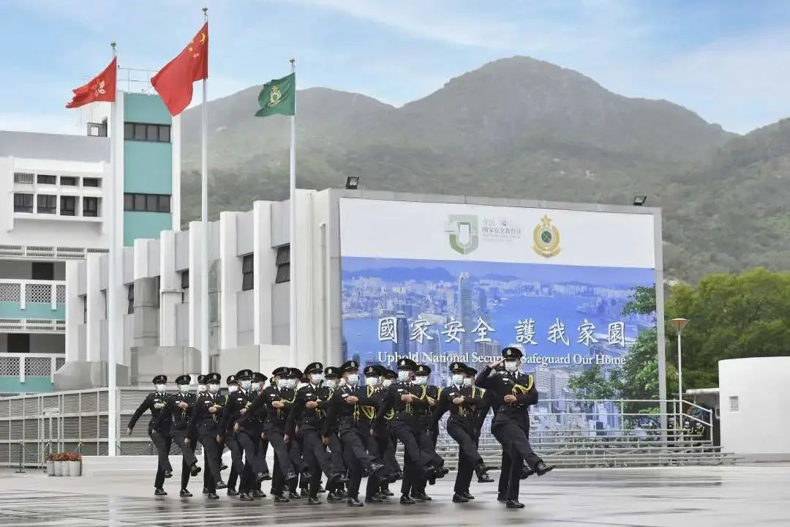

香港5大紀律部隊當中，警隊於2020年4月第6個全民國家安全教育日，首次公開表演中式步操，並改用廣東話喊出「向右看齊」、「提槍」、「掛槍」等步操口令，步操完結的時候，司令員還高喊「忠誠獲國安，勇毅保家安」的口號。

**紀律部隊採用中式步操取代英式步操，象徵意義深遠。**

最近亦傳出消息，香港警方計劃放棄使用美式的史密斯威森點三八左輪手槍，改用中國制的手槍，據說因為史密斯威森點三八左輪手槍已經停產，香港警隊正在研究換槍計劃，最終敲定了物色中國國產手槍。

中國製手槍的質素，媲美西方，而且價錢比較便宜。

內地警隊使用的手槍多式多樣，包括五四式手槍、六四式手槍、七七式手槍，九二式手槍、而二00五式警用左輪手槍，更可以發射橡膠子彈。

香港警隊在國內採購手槍或其他武器，絕對不是問題。

香港警隊去年已採購了三輛國產的小型水砲車，這種水砲車體積較細，很適合在本港狹窄的街道行走。





**02**





香港回歸25年，紀律部隊才開始改變步操方式，開始採購內地武器，有眾多原因。

**1、歷史原因。**

在上世紀八十年代草擬《基本法》的時候，當時也考慮了香港一些殖民地的標記，包括香港的街道或地方名稱，例如皇后像廣場、皇后大道中、彌敦道等，此外，也有考慮過法官和律師上庭時，是否還要戴上英式假髮，以及紀律部隊的步操方式。

當時正值回歸之前，阿爺考慮到港人的情緒，認為他們可能會一時間未能習慣全面改變殖民地地方名稱和一些事物變化，要改慢慢改也不遲，所以未在《基本法》內加以規範。

**2、國際環境急劇變化。**

近年以美國為首的西方國家針對中國的態度十分明顯。

美國總統特朗普在2018年向中國發動貿易戰。

到2020年6月30日中央為香港制訂《法區國安法》之後，美英等國先後宣佈一些針對香港的措施，包括美國制裁香港官員，美國禁止向香港出售警察裝備、限制軍民兩用的技術向香港出口。而英國對香港實施武器禁運等。

從現實的角度考慮，香港紀律部隊使用的武器，包括執勤和防暴時使用的各種類型裝備，棄用西方的產品，轉為使用國產產品，是自然不過的事情，首先可保證供應不會中斷。

而且國產武器物美價廉，香港轉向國家採購，用更低的成本可以達致相同的效果，何樂而不為呢？

**3、非殖化涉及人心回歸。**

香港已回歸25年，鄧小平當年講的「50年不變」，已經走了一半，已經不存在「在回歸之初，港人未適應改變殖民地標記」的憂慮。

而且帶有強烈殖民地感覺的事物，對人心回歸其實是一大障礙，特別是紀律部隊，講求對國家、對人民的效忠，採用英式步操，其實有點不倫不類，及早改用中式步操，理所當然。

固然，去除殖民地標記，也毋需一刀切。

例如街道名稱，不一定要更改，但法官、律師在法庭上繼續戴英式假髮，我就有點保留。

香港要保持法治，但是否法官戴上英式假髮，就等如有法治，當然不是，這只是自欺欺人的想法。

在國際環境急劇變化之下，香港要做好自己的工作，要真正實踐一國兩制，不用實踐戀殖的制度。

**不念过去**

**END**

**不畏将来**



欢迎您投稿原创文章到简思智库，让您的声音被更多人听到



请长按下方二维码添加简思智库工作微信投稿。（或搜索添加微信ID：**GTT_CN**）









**感谢阅读，请关注我们，或点右下角“赞”和“在看”分享。**



### 精选留言

用户设置不下载评论